
МИНОБРНАУКИ РОССИИ
Федеральное государственное бюджетное образовательное учреждение высшего образования

«МИРЭА – Российский технологический университет» РТУ МИРЭА

Колледж программирования и кибербезопасности

Отчет о выполнении практического задания
по дисциплине ОП. 10 «Программное обеспечение Web-серверов (защита)»
Практическое задание № 1

Специальность – 10.02.05 Обеспечение информационной безопасности автоматизированных систем

Выполнил студент:
Маркаров М.О. Группа: ИБ-42
Руководитель:
Герасин В. Ю.
Работа защищена с оценкой
Дата защиты

Москва 2026
Тема: установка и настройка ОС Linux (CentOS и Ubuntu).
Цель: сформировать умения по установке и настройке OC Linux.
Ход работы:
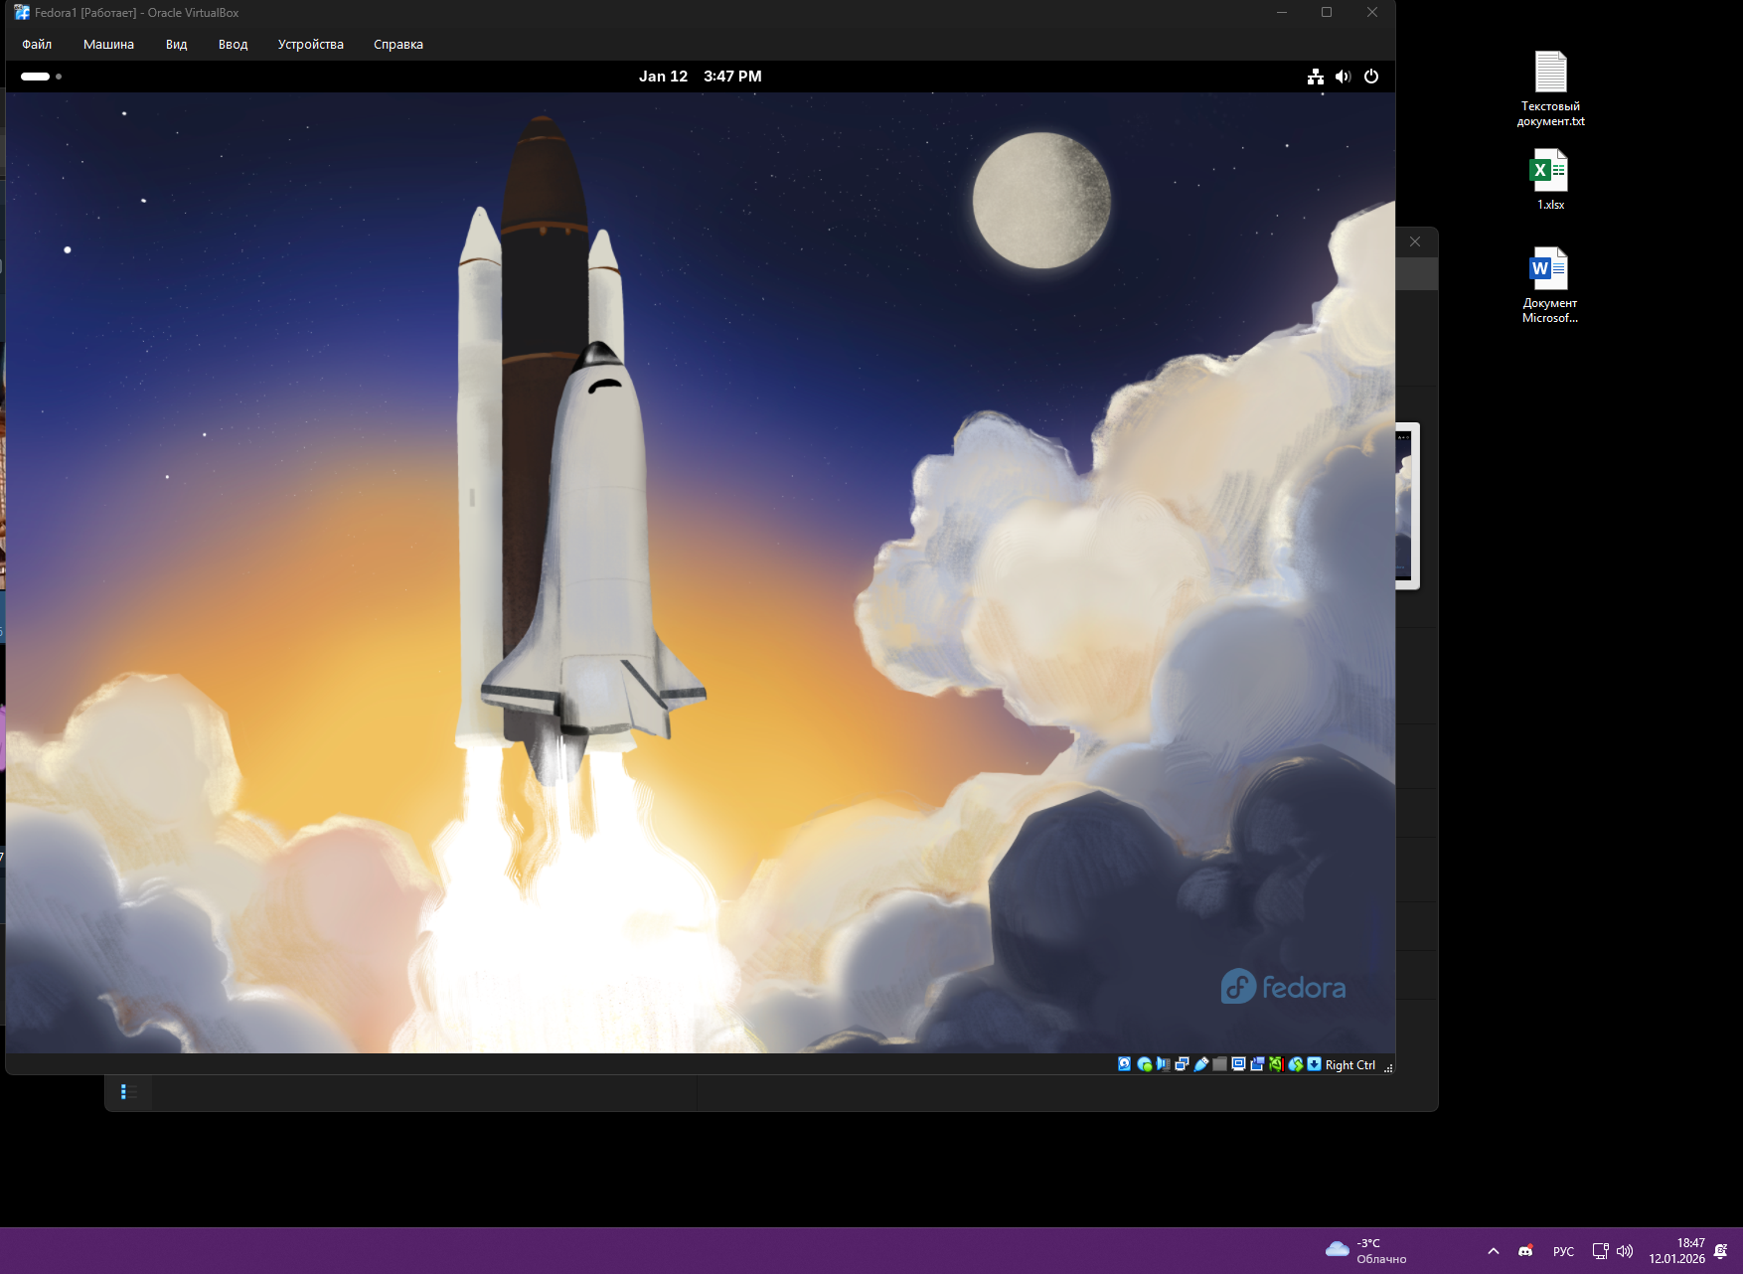
Рисунок 1 Результат установки Fedora
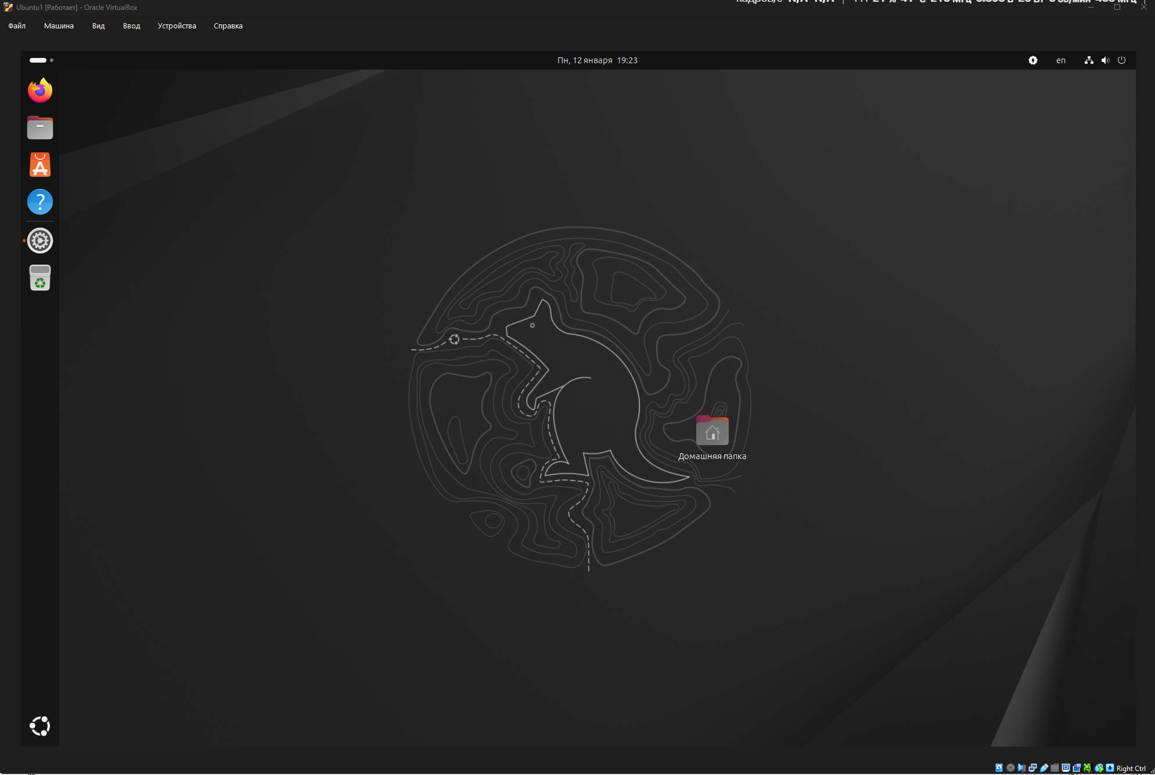
Рисунок 2 Результат установки Ubuntu
Заключение: в ходе выполнения практической работы были успешно достигнуты поставленные цели сформированы и отработаны практические умения по установке и начальной настройке операционных систем семейства Linux на виртуальные машины.

